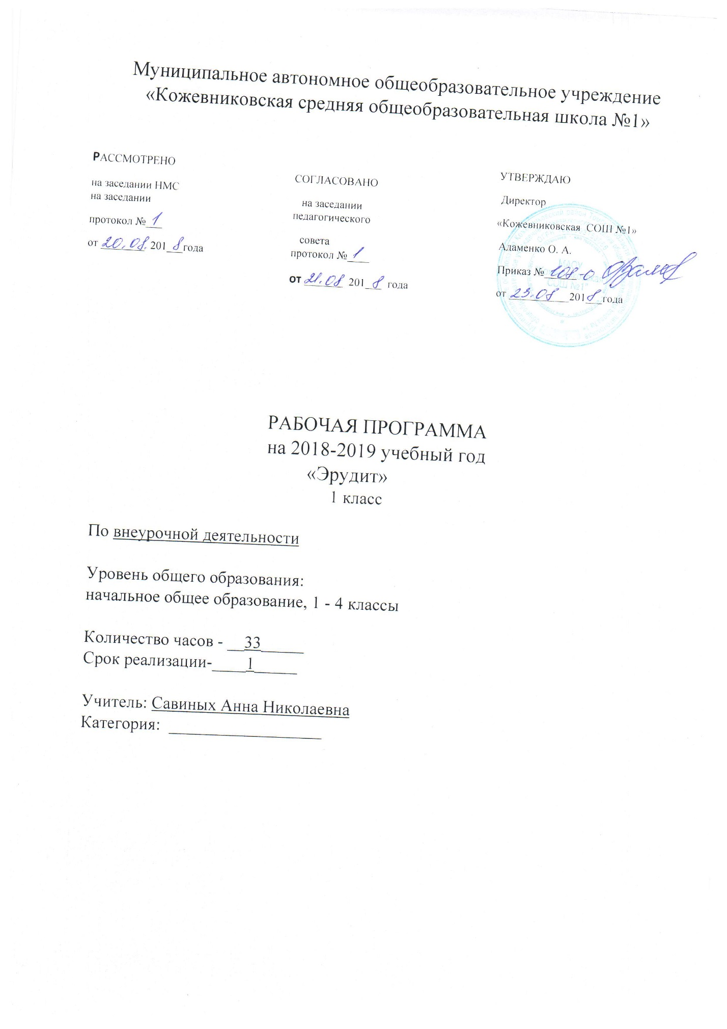
Муниципальное автономное общеобразовательное учреждение
«Кожевниковская средняя общеобразовательная школа №1»

РАССМОТРЕНО УТВЕРЖДАЮ
На педагогическом совете школы директор МАОУ «Кожевниковская СОШ №1»
Протокол от ___________ г. "№ ___ ________________О.А Адаменко
Приказ от ___________ г. № _______

РАБОЧАЯ ПРОГРАММА
на 2018-2019 учебный год

по внеурочной деятельности по курсу «Эрудит»

Уровень общего образования:
начальное общее образование, 1 – 4 классы

Количество часов - 33
Срок реализации-1 год

Учитель Савиных Анна Николаевна
Категория __________________

Пояснительная записка

Рабочая программа по внеурочной деятельности по курсу «Эрудит » для 1 классов составлена в соответствии с правовыми и нормативными документами:
- Федеральный Закон «Об образовании в Российской Федерации» (от 29.12. 2012 г. № 273-ФЗ);
- Федеральный Закон от 01.12.2007 г. № 309 (ред. от 23.07.2013 г.) «О внесении изменений в отдельные законодательные акты Российской Федерации в части изменения и структуры Государственного образовательного стандарта»;
- Областной закон от 14.11.2013 г. № 26-ЗС «Об образовании в Ростовской области»;
- Приказ Минобразования России от 05.03.2004 г. № 1089 «Об утверждении федерального компонента государственных образовательных стандартов начального общего, основного общего и среднего (полного) общего образования»;
- Приказ Минобрнауки России от 31.03.2014 г. № 253 «Об утверждении федерального перечня учебников, рекомендуемых к использованию при реализации имеющих государственную аккредитацию образовательных программ начального общего, основного общего, среднего общего образования на 2014-2015 учебный год»;
- Приказ Минобразования России от 09.03.2004 г. № 1312 «Об утверждении федерального базисного учебного плана и примерных учебных планов для образовательных учреждений Российской Федерации, реализующих программы общего образования»;
- Приказ Министерства образования и науки Российской Федерации от 31 декабря 2015 г. № 1577 «О внесении изменений в федеральный государственный образовательный стандарт основного общего образования, утвержденный приказом Министерства образования и науки Российской Федерации от 17 декабря 2010 г. № 1897»;
- Приказ Министерства образования и науки Российской Федерации от 31 декабря 2015 г. № 1578 «О внесении изменений в федеральный государственный образовательный стандарт среднего общего образования, утвержденный приказом Министерства образования и науки Российской Федерации от 17 мая 2012 г. № 413»;
- Примерная программа по внеурочной деятельности по курсу «Эрудит».
Учебный план отводит 26часов для изучения в 1 классе из расчёта 1 час в неделю.
В соответствии с этим реализуется 1 часа в неделю в объеме 33 часов.
Факультативный курс «Эрудит» призван содействовать развитию познавательных возможностей учащихся по многим учебным предметам.
Успешное овладение знаниями в начальных классах общеобразовательной школы невозможно без интереса детей к учебе. Как известно, основной формой обучения в школе является урок. В настоящее время актуально также проведение внеурочных мероприятий, призванных систематизировать и углублять знания школьников. Одна из форм внеклассной работы – факультатив по предметам. Она способствует воспитанию познавательного интереса у детей и помогает определить их уровень знаний. Программа направлена на развитие логического мышления и речи. Она разработана для обеспечения развития познавательных и творческих способностей ребят, подготовки их к участию в интеллектуальных играх, олимпиадах и дает возможность раскрыть многие качества, лежащие в основе логического и творческого мышления. Программа призвана помочь детям стать более раскованными и свободными в своей интеллектуальной деятельности.

Общая характеристика курса «Эрудит»
Выявление, поддержка, развитие и социализация одарённых детей становится одной из приоритетных задач современного образования.
Понятие «детская одарённость» и «одарённые дети» определяют неоднозначные подходы в организации педагогической деятельности. С одной стороны, каждый ребёнок «одарён», и задачи педагогов состоит в раскрытии интеллектуально творческого потенциала каждого ребёнка. С другой стороны существует категория детей, качественно отличающихся от своих сверстников, и соответственно, требующих организации особого обучения, развития и воспитания.
Способный, одарённый ученик – это высокий уровень, каких либо способностей человека. Этих детей, как правило, не нужно заставлять учиться, они сами ищут себе работу, чаще сложную, творческую.
Работу с одарёнными детьми надо начинать в начальной школе. Все маленькие дети наделены с рождения определёнными задатками и способностями. Однако не все они развиваются. Нераскрытые возможности постепенно угасают в следствие невостребованности. Процент одарённых (с точки зрения психологов) с годами резко снижается: если в 10-летнем возрасте их примерно 60-70%, то к 14 годам 30-40%, а к 17 – 15-20%.
Вот почему учителя начальных классов должны создавать развивающую творческую, образовательную среду, способствующую раскрытию природных возможностей каждого ребенка.
Помочь учащимся в полной мере проявить свои способности, развить инициативу, самостоятельность, творческий потенциал – одна из основных задач современной школы. Наиболее эффективным средством развития, выявления способностей и интересов учащихся являются предметные олимпиады.
Олимпиада в начальный период обучения занимает важное место в развитии детей. Именно в это время происходят первые самостоятельные открытия ребёнка. Пусть они даже небольшие и как будто незначительные, но в них – ростки будущего интереса к науке. Реализованные возможности действуют на ребёнка развивающе, стимулируют интерес к наукам.
В настоящее время ученики начальных классов принимают участие в предметных олимпиадах не только школьного и муниципального уровня, но и всероссийского и международного уровня: игра-конкурс «Русский медвежонок – языкознание для всех», математический конкурс-игра «Кенгуру», игра-конкурс по информатике «Инфознайка», дистанционный интеллектуальный конкурс «ЭМУ» (математика, информатика, литературное чтение, русский язык, окружающий мир, английский язык).
Уровень заданий, предлагаемых на олимпиадах, заметно выше того, что изучают учащиеся массовых школ на уроках. Детей к олимпиаде надо готовить с целью: правильно воспринимать задания нестандартного характера повышенной трудности и преодолевать психологическую нагрузку при работе в незнакомой обстановке. И чем раньше начать такую работу, тем это будет эффективнее.

Цель данной программы: развитие творческого мышления младших школьников, формирование у каждого ребенка умений и потребности самостоятельно пополнять свои знания, умения и навыки.

Задачи программы:
- Развитие психологических механизмов (внимание, памяти, воображения, наблюдательности);
- Развитие наглядно-образного мышления;
- Развитие словесно-логического мышления;
- Развитие у детей умения анализировать и решать задачи повышенной трудности;
- Решение нестандартных логических задач;
- Раскрытие творческих способностей ребенка;
- Создание условий для применения полученных знаний в нестандартных ситуациях.

Принципы построения программы:
- личностно-ориентированный подход;
- учет возрастно-психологических и индивидуальных особенностей;
- развитие творческих способностей как средства самовыражения и самовоспитания
учащихся;
- свобода выбора решений и самостоятельность в их реализации;
- системность, последовательность, преемственность в обучении;
- наглядность;
- доступность;
- сотрудничество и ответственность;
- сознательное усвоение материала;
- занимательность.

Основные методы обучения:
- объяснительно-иллюстративный;
- репродуктивный;
- проблемного изложения;
- эвристический;
- исследовательский;
- проектный.

Эвристический, исследовательский и проектный методы являются приоритетными при реализации данной программы.
С целью развития творческих способностей дети включаются в различные формы и виды деятельности. После каждого занятия происходит рефлексия.

Формы занятий:
- беседы;
- тренинги;
- диагностика;
- викторины;
- конкурсы;
- интеллектуальные игры;
- творческие работы;
- проектные работы;
- экскурсии;
- встречи;
- выставки-отчеты.

Формы работы учащихся на занятиях:
- коллективные;
- групповые;
- индивидуальные.
Объем и содержание необходимых стартовых знаний учащихся определяются требованиями общеобразовательного минимума для данной возрастной категории.
Предполагается участие младших школьников в школьных, муниципальных, краевых, российских интеллектуальных марафонах, олимпиадах, конкурсах и проектах, дистанционных конкурсах.

Формы контроля:
- для отслеживания динамики творческих способностей обучающихся проведение тестов (в начале и в конце учебного года);
- для отслеживания, полученных в ходе занятий знаний, умений и новых проведения текущих конкурсов творческих работ с их коллективным анализом, а так же итоговая творческая контрольная работа «Придумай задания сами» (в конце учебного года);
- для публичной демонстрации итогов работы проведение презентации «Наше творчество» (в конце учебного года).

Описание места курса в учебном плане
Программа рассчитана на средний возраст 6,5-10 лет. При составлении программы учитывались особенности младшего школьного возраста.
Общий объем программы по плану четырехлетнего обучения 270 час, I год обучения – 662часа, II год – 68 часа, III год – 68 часа, IV год – 68 часа. Программа включает в себя 3 направления.
Объем и содержание необходимых стартовых знаний учащихся определяется требованиями общеобразовательного минимума для данной возрастной категории.
Занятия проводятся в течение учебного года 2 раза в неделю по 1 часу продолжительностью 35 минут. Для второго, третьего и четвертого года обучения 2 раза в неделю - продолжительностью 40 минут.

Описание ценностных ориентиров содержания курса
Ценностными ориентирами содержания данного факультативного курса являются:
– формирование умения рассуждать как компонента логической грамотности; освоение эвристических
приемов рассуждений;
– формирование интеллектуальных умений, связанных с выбором стратегии решения, анализом ситуации,
сопоставлением данных;
– развитие познавательной активности и самостоятельности учащихся;
– формирование способностей наблюдать, сравнивать, обобщать, находить простейшие закономерности,
использовать догадку, строить и проверять простейшие гипотезы;
– формирование пространственных представлений и пространственного воображения;
– привлечение учащихся к обмену информацией в ходе свободного общения на занятиях.
На четвёртом году учёбы, учитывая психологические особенности данной возрастной группы, акцент перемещается от групповых форм работы к индивидуальным. Способы общения детей друг с другом носит дискуссионный характер.
В работе с детьми нами будут использованы следующие методы:
- словесные,
- наглядные,
- практические,
- исследовательские.
Ведущим методом является исследовательский. Организаторами исследований могут, кроме учителя, становиться дети.

Личностные, метапредметные и предметные результаты освоения курса
Личностные результаты
- развитие любознательности, сообразительности при выполнении разнообразных заданий проблемного и эвристического характера;
- развитие внимательности, настойчивости, целеустремленности, умения преодолевать трудности – качеств весьма важных в практической деятельности любого человека;
- воспитание чувства справедливости, ответственности;
- развитие самостоятельности суждений, независимости и нестандартности мышления.
Метапредметные результаты
- Сопоставлять полученный (промежуточный, итоговый) результат с заданным условием.
- Объяснять (доказывать) выбор деталей или способа действия при заданном условии.
- Анализировать предложенные возможные варианты верного решения.
- Осуществлять развернутые действия контроля и самоконтроля

Универсальные учебные действия
- Сравнивать разные приемы действий, выбирать удобные способы для выполнения конкретного задания.
- Моделировать в процессе совместного обсуждения алгоритм решения числового кроссворда; использовать его в ходе самостоятельной работы.
- Применять изученные способы учебной работы и приёмы вычислений для работы с числовыми головоломками.
- Анализировать правила игры. Действовать в соответствии с заданными правилами.
- Включаться в групповую работу. Участвовать в обсуждении проблемных вопросов, высказывать собственное мнение и аргументировать его.
- Выполнять пробное учебное действие, фиксировать индивидуальное затруднение в пробном действии.
- Аргументировать свою позицию в коммуникации, учитывать разные мнения,
- использовать критерии для обоснования своего суждения.
- Сопоставлять полученный (промежуточный, итоговый) результат с заданным условием.
- Контролировать свою деятельность: обнаруживать и исправлять ошибки.

Ожидаемые результаты:
- увеличение числа учащихся, занимающих призовые места и входящих в десятку в предметных олимпиадах школьного, муниципального уровня, всероссийского и международного уровней;
- повышение интереса учащихся к предметам: математика, информатика, литературное чтение, русский язык, окружающий мир.
Программа кружка «Эрудит» состоит из трех направлений:
Математика.
Русский язык.
Окружающий мир.
Одним из самых эффективных способов подготовки к олимпиаде, является анализ заданий, предложенных на предыдущих олимпиадах. Основу заданий для подготовки учащихся к предметным олимпиадам составляют задания прошлых лет игры-конкурса «Русский медвежонок – языкознание для всех», математического конкурса-игры «Кенгуру», игры-конкурса по информатике «Инфознайка», дистанционного интеллектуального конкурса «Перспектива».

Планируемый результат
Учащийся должен знать:
- какими качествами должен обладать творчески мыслящий человек;
- элементарные методы исследовательской работы.
Уметь:
- работать в группе;
- структурировать ранее полученные знания;
- использовать уже полученные знания на решение нестандартных задач;
- осваивать новые виды деятельности;
- проявлять изобретательность в условиях поиска решения;
- проявлять новое видение ситуации, приводящее к неожиданным идеям;
- способность ухватить наиболее существенную деталь;
- работать с доступными книгами – справочниками и словарями.

Реализация программы обеспечивает достижение выпускниками начальной школы следующих личностных, метапредметных и предметных результатов.

Личностными результатами изучения курса «Эрудит» является формирование следующих умений:
- Самостоятельно определять и высказывать самые общие для всех людей правила поведения при общении и сотрудничестве (этические нормы общения и сотрудничества).
- В самостоятельно созданных ситуациях общения и сотрудничества, опираясь на общие для всех простые правила поведения, делать выбор, какой поступок совершить.
Метапредметными результатами изучения курса «Эрудит» являются формирование следующих универсальных учебных действий.
- Составлять план решения проблемы (задачи) совместно с учителем.
- Работая по плану, сверять свои действия с целью и, при необходимости, исправлять ошибки с помощью учителя.
- В диалоге с учителем учиться вырабатывать критерии оценки и определять степень успешности выполнения своей работы и работы всех, исходя из имеющихся критериев.
- Ориентироваться в своей системе знаний: самостоятельно предполагать, какая информация нужна для решения учебной задачи в один шаг.
- Отбирать необходимые для решения учебной задачи источники информации среди предложенных учителем словарей, энциклопедий, справочников.
- Добывать новые знания: извлекать информацию, представленную в разных формах (текст, таблица, схема, иллюстрация и др.).
- Перерабатывать полученную информацию: сравнивать и группировать факты и явления; определять причины явлений, событий.
- Перерабатывать полученную информацию: делать выводы на основе обобщения знаний.
- Преобразовывать информацию из одной формы в другую: составлять простой план учебно-научного текста.
- Преобразовывать информацию из одной формы в другую: представлять информацию в виде текста, таблицы, схемы.
- Донести свою позицию до других: оформлять свои мысли в устной и письменной речи с учётом своих учебных и жизненных речевых ситуаций.
- Донести свою позицию до других: высказывать свою точку зрения и пытаться её обосновать, приводя аргументы.
- Слушать других, пытаться принимать другую точку зрения, быть готовым изменить свою точку зрения.
№ | Тема | Кол час | Дата | Примечание
1 | Распознавание геометрических фигур |  | 3.099889 | 8989
2 | Пространственные представления
3 | Составление заданных фигур из определенного  числа одинаковых палочек
4 | Задания на изменение заданной фигуры  (КОМБИНИРОВАНИЕ)
5 | Вычисления с величинами
6 | Практические задания по моделированию. Построение геометрических фигур.
7 | «Лишняя» фигура.
8 | Учись проводить прямые линии  (геометрическое задание)
9 | Логические задачи на поиск недостающих фигур
10 | Выделение фигур из сложного чертежа
11 | Срисовывание фигуры и изображение  двойного контура
12 | Составление фигуры по чертежу. Работа с чертежом
13 | Сравни и заполни
14 | Составление треугольников и квадратов  (работа со счетными палочками и без них)
15 | Логические задачи
16 | Геометрические фигуры, маршруты
17 | Составление фигур. Нахождение фигур
18 | Комплексные задания (обведи, заштрихуй,  раскрась, назови, посчитай, сравни, убери, добавь)
19 | Графические диктанты
20 | Однозначные числа. Числа и действия с ними.  Нумерации чисел первого десятка
21 | Задачи на увеличение и уменьшение числа  на несколько единиц
22 | Задачи на разностное сравнение
23 | Простые задачи с косвенными вопросами
24 | Составные задачи по рисункам и текстовые.
25 | Задачи на нахождение суммы и остатка
26 | Задачи на нахождение неизвестного слагаемого,  неизвестного уменьшаемого и неизвестного  вычитаемого
27 | Логические и комбинаторные задачи
28 | Рифмованные задачи по теме  «Сложение и вычитание чисел в пределах 20»  Простые задачи
29 | Рифмованные задачи по теме  «Сложение и вычитание чисел в пределах 100»
30 | Простые задачи. Составные задачи. Задачи на смекалку
31 | Интеллектуальные задания. Соедини точки
32 | Найди закономерность и дорисуй линию  Скопируй. Нарисуй такую же фигуру
33 | Коррекционно-развивающие задания и упражнения
- Договариваться с людьми: выполняя различные роли в группе, сотрудничать в совместном решении проблемы (задачи).
- Учиться уважительно относиться к позиции другого, пытаться договариваться.

Предметными результатами изучения курса «Эрудит» являются формирование следующих умений.
1 уровень
- сравнивать предметы по заданному свойству;
- определять целое и часть;
- устанавливать общие признаки.
2 уровень
- находить закономерность в значении признаков, в расположении предметов;
- определять последовательность действий;
- находить истинные и ложные высказывания.
3 уровень
- наделять предметы новыми свойствами;
- переносить свойства с одних предметов на другие.

Способы определения результативности занятий курса внеурочной деятельности "Эрудит":
- диагностика проводится в начале и конце учебного года;
- участие обучающихся:
в олимпиадах и конкурсах на разных уровнях;
математических декадах (составление кроссвордов, викторин и т. д.);
интеллектуальных играх (КВН, "парад умников", "брейн-ринг" и т. д.);
исследовательских проектах.

Материально – техническое обеспечение
- CD. Начальная школа. Математика: Творческая мастерская. Внеурочная деятельность.
- CD. Начальная школа. Наука без скуки. Сценарии. Предметные праздники.
- CD. Начальная школа. Математика. Развивающие задания и упражнения.
- CD. Начальная школа. Русский язык. Развивающие задания и упражнения. Коррекция письма.

Календарно – тематическое планирование 1 класс

